Resolución del Pleno del Instituto de Transparencia, Acceso a la Información Pública y Protección de Datos Personales del Estado de México y Municipios, con domicilio en Metepec, Estado de México, a nueve de agosto de dos mil veintitrés.
VISTO el expediente formado con motivo del recurso de revisión 01144/INFOEM/IP/RR/2023, interpuesto por XXXXXX XXX XXXXXXXXXXX, en lo sucesivo la parte RECURRENTE, en contra de la respuesta a su solicitud por parte del Ayuntamiento de Melchor Ocampo, en lo sucesivo el SUJETO OBLIGADO, se procede a dictar la presente resolución con base en los siguientes:
I. A N T E C E D E N T E S
1. Solicitud de acceso a la información. Con fecha veintiséis de enero de dos mil veintitrés, la parte RECURRENTE presentó, través del Sistema de Acceso a la Información Mexiquense, en lo subsecuente el SAIMEX, ante el SUJETO OBLIGADO, la solicitud de acceso a la información pública, a la que se le asignó el número 00016/MELOCAM/IP/2023, mediante la cual requirió la información siguiente:
“De los siguientes regidores Israel Ávila Navarrete Fany Trujillo Espinoza Brisa Escalona acciones realizadas en beneficio del municipio con evidencia documental” (Sic)

Modalidad de Entrega: A través de SAIMEX.

2. Prórroga. En fecha diecisiete de febrero de dos mil veintitrés, el SUJETO OBLIGADO notificó al particular la prórroga para atender sus solicitudes de información, medularmente en los siguientes términos:
“Con fundamento en el artículo 163 de la Ley de Transparencia y Acceso a la Información Pública del Estado de México y Municipios, se le hace de su conocimiento que el plazo de 15 días hábiles para atender su solicitud de información ha sido prorrogado por 7 días en virtud de las siguientes razones:
Prorroga Aprobada
LIC. CRISTIAN PACHECO PINEDA
Responsable de la Unidad de Transparencia”

3. Respuesta. Con fecha veinticuatro de febrero de dos mil veintitrés, el SUJETO OBLIGADO envió su respuesta a la solicitud de acceso a la información a través de SAIMEX, sustancialmente en los términos siguientes:
“…Por medio del presente y con fundamento en los artículos 3, 4, 8, 11, 12, 15, 16, 23 fracción IV, 45, 47, 49, 53, 58, 59, 150, 151, 176, 178, 179, 180 y demás relativos y aplicables de la Ley de Transparencia y Acceso a la Información Pública del Estado de México y Municipios, así como el numeral treinta y ocho inciso “d” de los Lineamientos para la Recepción, Trámite y Resolución de las Solicitudes de Acceso a la Información, así como de los Recursos de Revisión que deberán de observar los Sujetos Obligados por la Ley de Transparencia y Acceso a la Información Pública del Estado de México y Municipios; le informo que la respuesta dada a su solicitud de información pública, fue emitida por las siguientes Dependencias: (1) Primera Regiduría, (2) Tercera Regiduría, y (3) Cuarta Regiduría; por lo que en ese orden se transcriben: 1.- “XXXXXXXXXXX, adjunto la respuesta de acuerdo a la información que poseo como primera regidora.” (Sic); 2.- “Con fundamento en el artículo 6° apartado “a” de la Constitución Política de los Estados Unidos Mexicanos; 5° de la Constitución Política del Estado Libre y Soberano de México, 12, 23 fracción IV, 24 fracción XI y XXV de la Ley de Transparencia y Acceso a la Información Pública del Estado de México y Municipios; y en atención a la solicitud de información número 00016/MEOCAM/IP/2023, a través de la cual requiere lo siguiente: DESCRIPCIÓN DE LA INFORMACIÓN SOLICITADA: De los siguientes regidores Israel Ávila Navarrete Fany Trujillo Espinoza Brisa Escalona acciones realizadas en beneficio del municipio con evidencia documental La que suscribe DRA. BRISA ESCALONA PÉREZ, Tercera Regidora del H. Ayuntamiento de Melchor Ocampo, Estado de México, se dirige a Usted a efecto de atender la solicitud de información de referencia, al respecto, le informo las siguientes actividades que se registraron de forma mensual y documental. (Anexo reporte y Evidencias Fotográficas) Esperando contar con su valioso respaldo para dar a conocer las diversas Gestiones y Beneficios que hemos logrado con la única intención de apoyar a los Ciudadanos Melchorocampense. Sin otro particular, agradeciendo su puntual asistencia, quedo de usted para cualquier aclaración” (Sic); 3.- “Con fundamento en el artículo 6° apartado “A” de la Constitución Política de los Estados Unidos Mexicanos; 5° de la Constitución Política del Estado Libre y Soberano de México, 12, 23 fracción IV, 24 fracción XI y XXV de la Ley de Transparencia y Acceso a la Información Pública del Estado de México y Municipios; y en atención a la Solicitud de Información Pública con el número de folio 00016/MELOCAM/IP/2023/TSP/0001 turnada a través del sistema SAIMEX en la cual se requiere lo siguiente: DESCRIPCIÓN DE LA INFORMACIÓN SOLICITADA: “De los siguientes regidores Israel Ávila Navarrete Fany Trujillo Espinoza Brisa Escalona acciones realizadas en beneficio del municipio con evidencia documental” (Sic). El que suscribe C. ISRAEL ÁVILA NAVARRETE, Cuarto Regidor del H. Ayuntamiento de Melchor Ocampo, Estado de México, se dirige a usted a efecto de atender la solicitud de información de referencia, al respecto, le informo las siguientes actividades se adjunta informe trimestral. Sin otro particular por el momento, le envió un cordial saludo.” (Sic). Por lo anteriormente expuesto y fundado, solicito a Usted se sirva tener a esta Unidad de Transparencia por cumplimentada, en tiempo y forma, la respuesta a su solicitud de acceso a la información pública, a través del Sistema Saimex; lo anterior, para los efectos legales a que haya lugar....” (Sic)
El SUJETO OBLIGADO adjuntó los siguientes archivos:
“0016MEL.pdf”, el cual contiene un escrito dirigido al solicitante por medio del cual la Primera Regidora del Ayuntamiento de Melchor Ocampo, le informó lo siguiente:

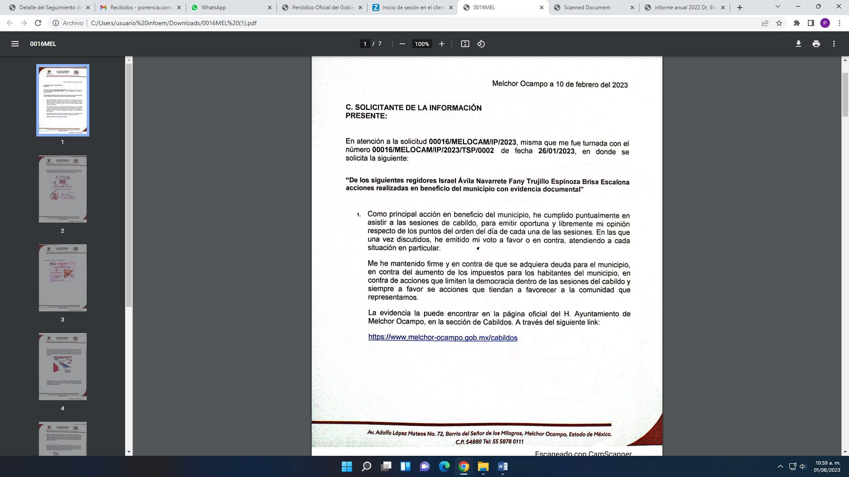

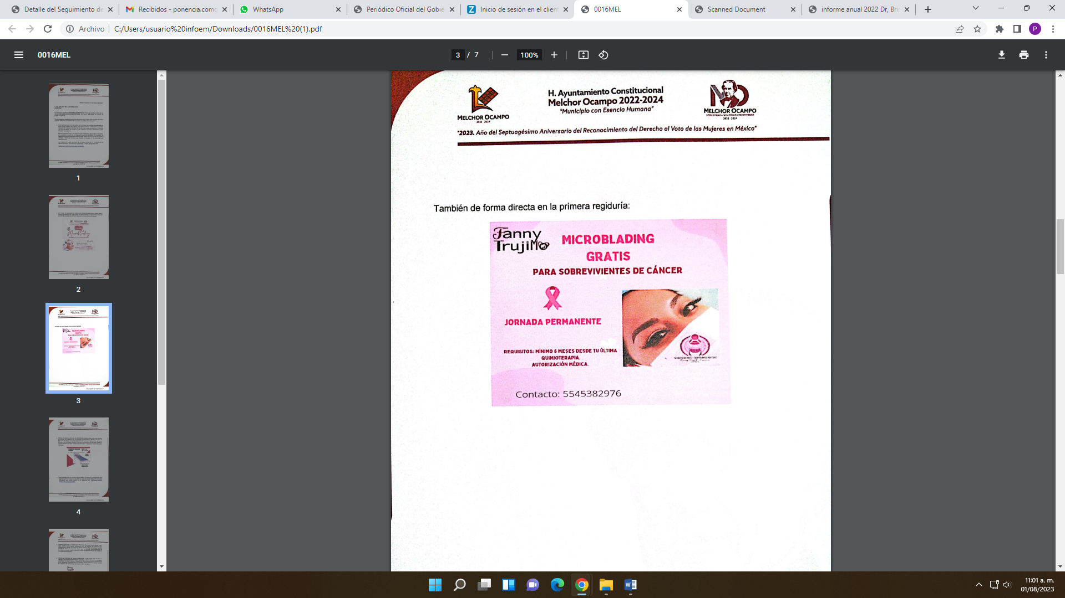
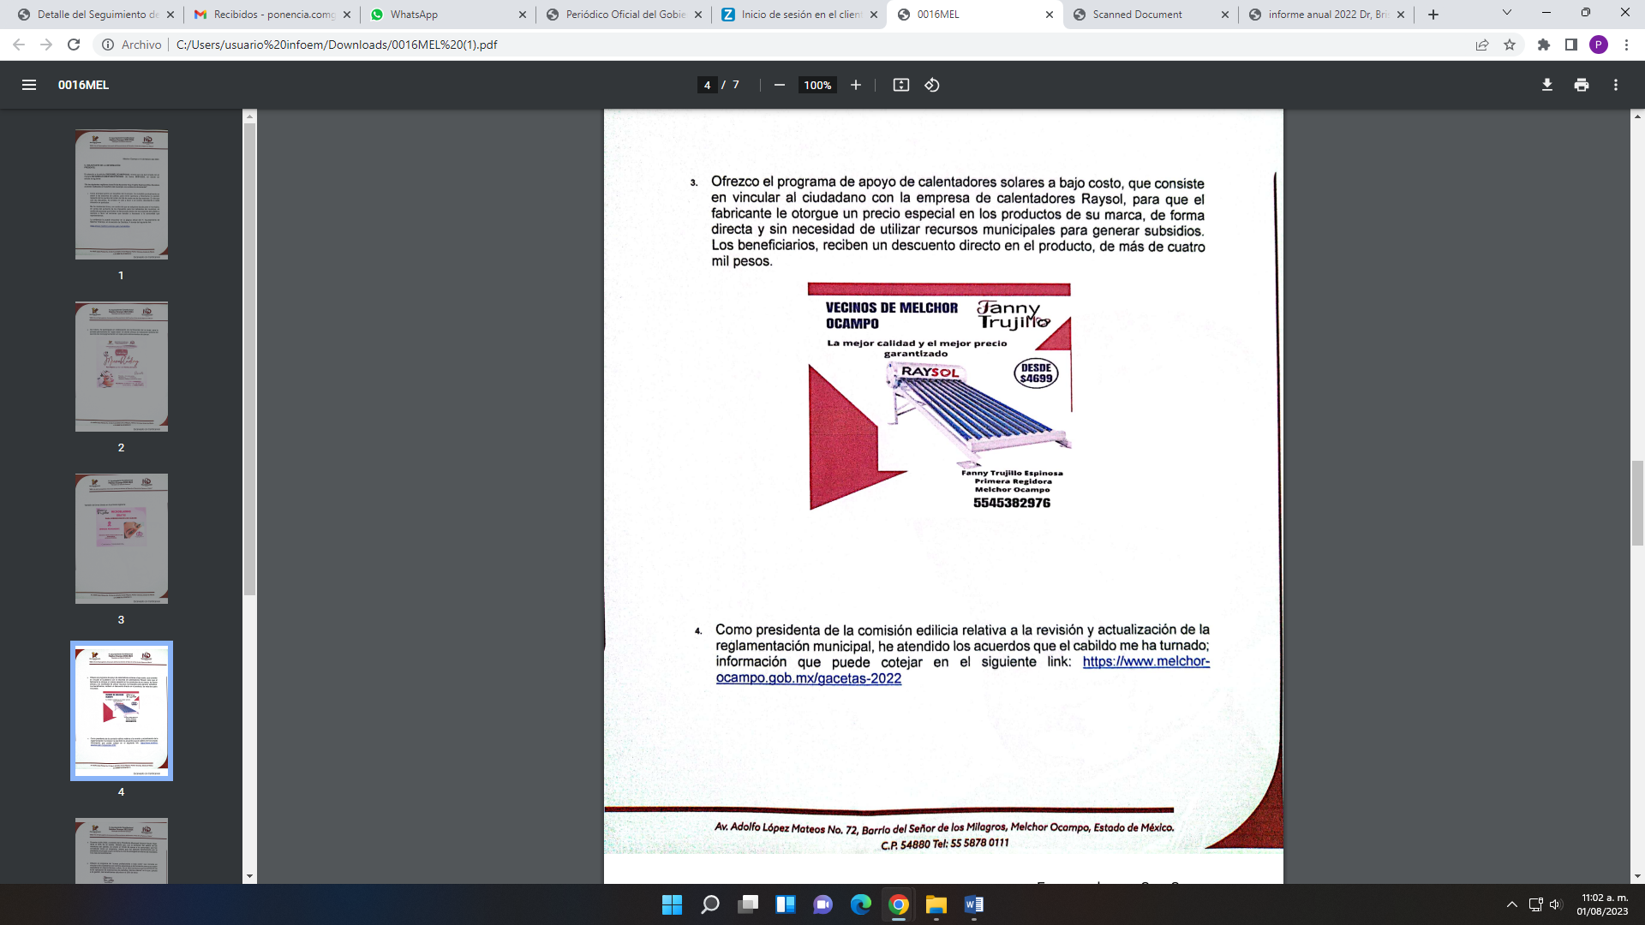

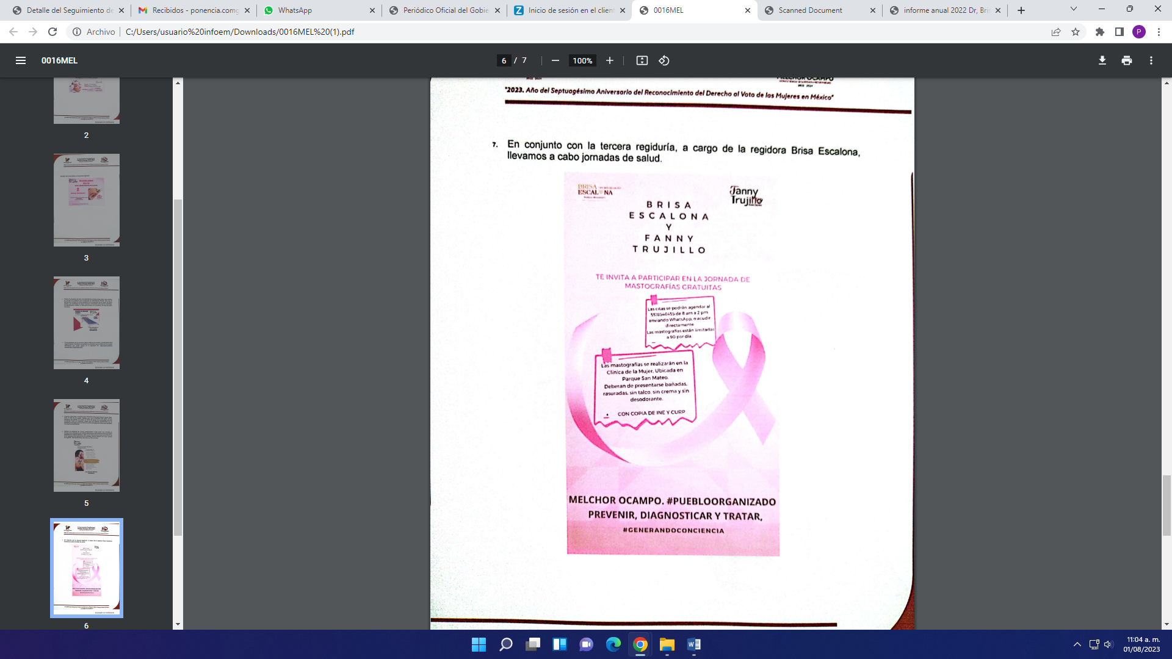
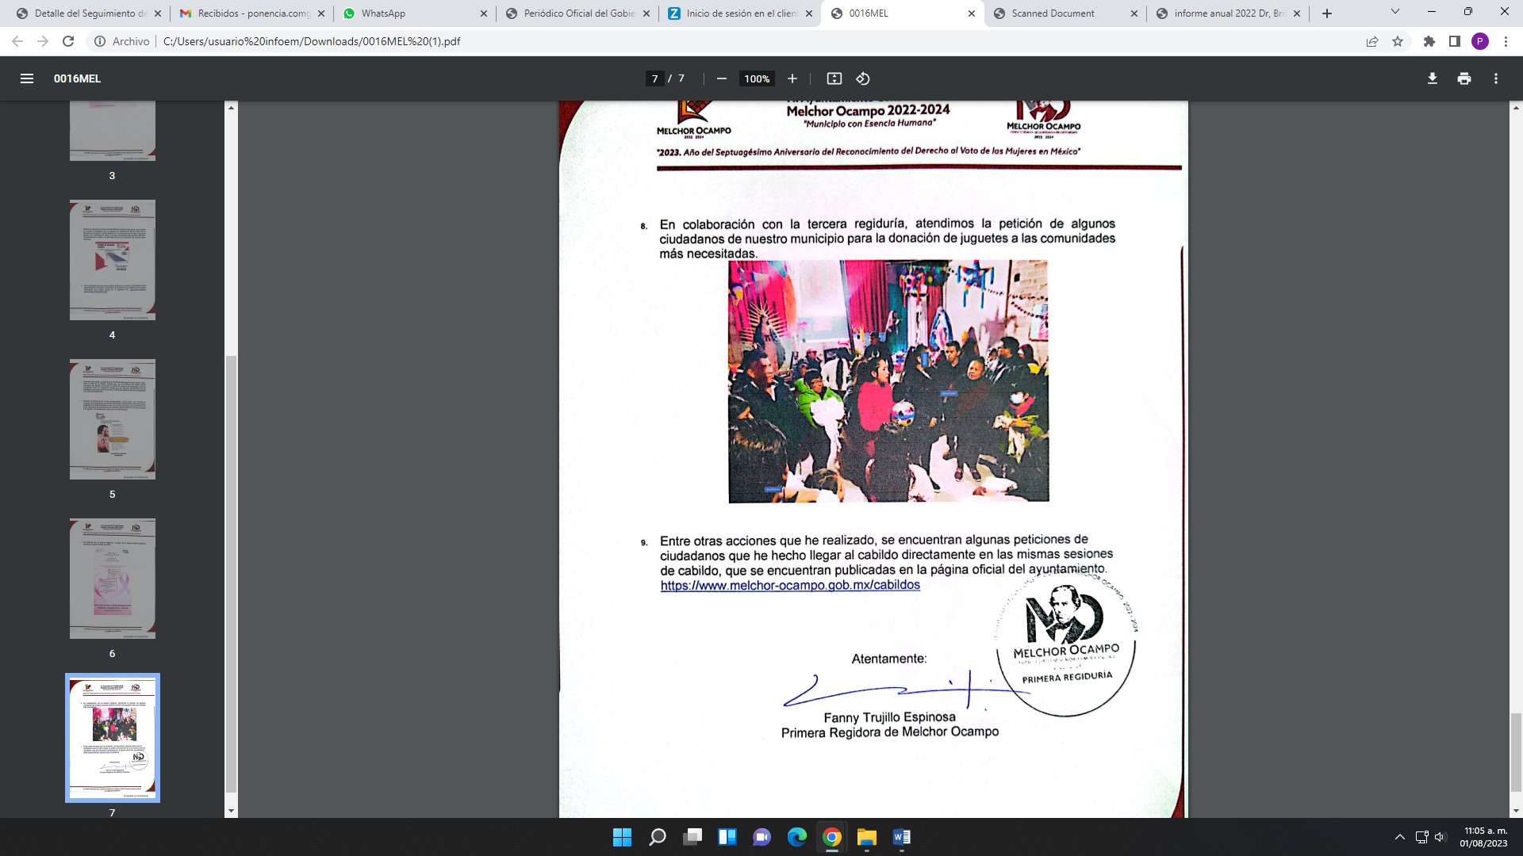
“00016 cuarto regidor.pdf”, el cual contiene el oficio número R3/MO/0009/2023, por medio del cual el Cuarto Regidor del Ayuntamiento de Melchor Ocampo informó al solicitante que adjuntaba el informe trimestral de actividades, como se observa a continuación:
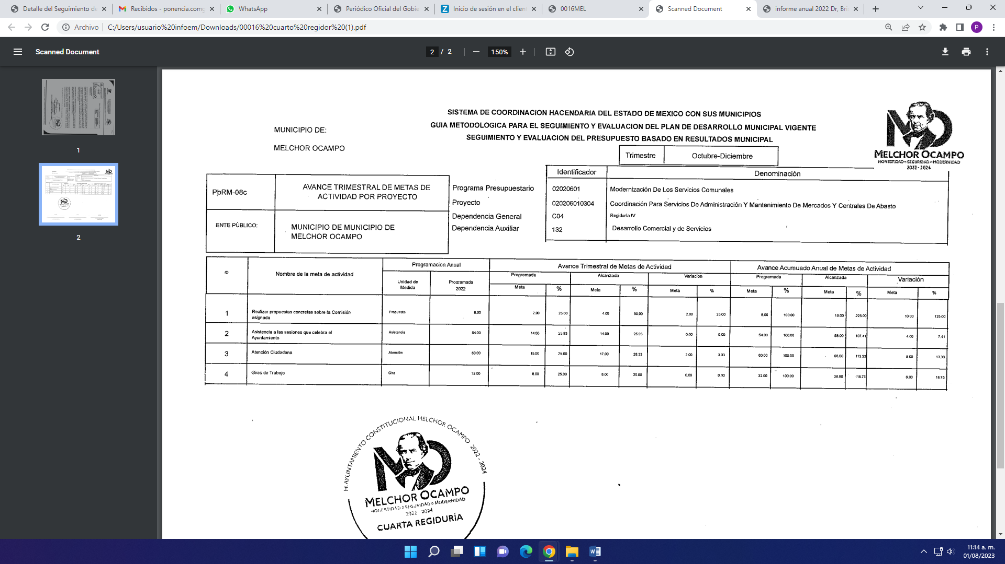
“informe anual 2022 Dr, Brisa Escalona-22.pdf”, el cual contiene el informe anual 2022 de actividades de la Tercera Regidora del Ayuntamiento de Melchor Ocampo, en tres fojas.
4. Interposición del recurso de revisión. Inconforme con los términos de la respuesta emitida por parte del SUJETO OBLIGADO, el veintiocho de febrero del año dos mil veintitrés, la parte RECURRENTE interpuso el recurso de revisión a través de SAIMEX, en donde se manifestó de la siguiente manera:
Acto impugnado:
“Respuesta enviada” (Sic)
Y Razones o motivos de inconformidad:
“El cuarto regidor es una burla su trabajo no hace nada en beneficio de la comunidad y mucho menos tiene evidencia documental. Solicito cumpla con sus obligaciones estipuladas en la ley orgánica” (Sic)

5. Turno. De conformidad con el artículo 185 fracción I de la Ley de Transparencia y Acceso a la Información Pública del Estado de México y Municipios vigente, el presente recurso de revisión se turnó por el sistema electrónico del Instituto de Transparencia, Acceso a la Información Pública y Protección de Datos Personales del Estado de México y Municipios, a la Comisionada Guadalupe Ramírez Peña, a efecto de que analizara sobre su admisión o su desechamiento.

6. Admisión del Recurso de revisión. Con fecha seis de marzo de dos mil veintitrés, este Instituto de Transparencia, Acceso a la Información Pública y Protección de Datos Personales del Estado de México y Municipios, admitió a trámite el recurso de revisión que ahora se resuelve, dando un plazo máximo de siete días hábiles para que las partes manifestaran lo que a su derecho resultara conveniente, ofrecieran pruebas, formularan alegatos y el SUJETO OBLIGADO presentara su informe justificado.
6. Manifestaciones. De las constancias que integran el expediente en que se actúa se advierte que la RECURRENTE, fue omiso en presentar sus alegatos o manifestación alguna.
Por su parte el SUJETO OBLIGADO de igual forma fue omiso en rendir su informe justificado.
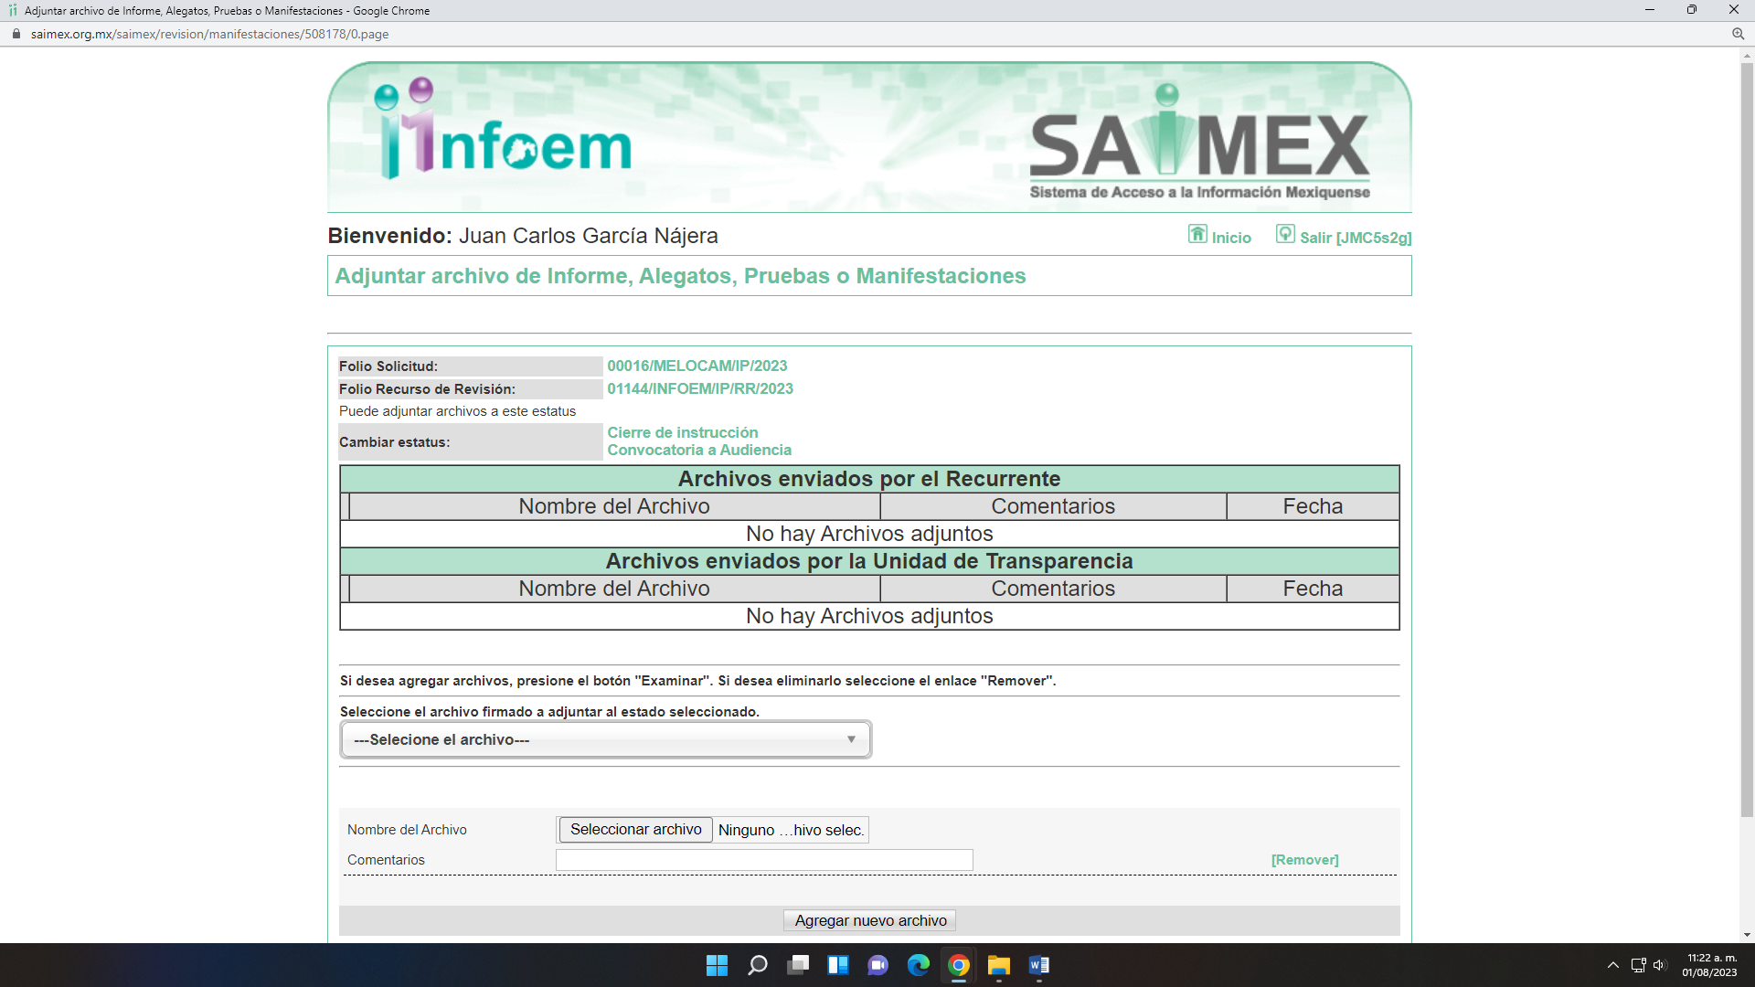
7. Ampliación del plazo. En fecha primero de agosto del año dos mil veintitrés, con fundamento en el artículo 181, párrafo tercero de la Ley de Transparencia y Acceso a la Información Pública del Estado de México y Municipios, se acordó la ampliación del plazo para su resolución.
Este organismo garante no pasa por alto justificar, que el plazo para emitir la resolución en el presente asunto encuentra justificación en el alto número de recursos de revisión recibidos en el año dos mil veintidós, que, en comparación con los recibidos en el año dos mil veintiuno, se incrementó aproximadamente un 300%, circunstancia atípica que ha rebasado las capacidades técnicas y humanas del personal encargado de la proyección de las resoluciones a dichos medios de impugnación.

Por ello, es menester precisar que, si bien se ha excedido el plazo para resolver el presente medio de impugnación, de conformidad con la ley de la materia, el plazo para emitir la resolución se encuentra justificado en los elementos para medir la razonabilidad de asuntos conforme a los parámetros establecidos por diversos órganos jurisdiccionales federales, aplicables también en procedimientos análogos, como el que nos ocupa.

Así, en términos de lo que establecen los artículos 8.1 y 25 de la Convención Americana sobre Derechos Humanos, los recursos deben ser sencillos y resolverse en el menor tiempo posible, tomando en consideración la dilación total del procedimiento; esto es, en un plazo razonable.
En ese sentido, el legislador fijó los términos procesales en las leyes, de manera general, sin que pudiera prever la variada gama de casos que son resueltos por los órganos jurisdiccionales o cuasi jurisdiccionales, tanto por la complejidad de los hechos, como por el número de casos que conocen.

Por ello, excepcionalmente, si un asunto es resuelto con posterioridad a los plazos señalados por la norma debe analizarse la razonabilidad del tiempo necesario para su resolución, atentos a los siguientes criterios:

- Complejidad del Asunto: La complejidad de la prueba, la pluralidad de sujetos procesales, el tiempo transcurrido, las características y contexto del recurso.

- Actividad Procesal del interesado. Acciones u omisiones del interesado.

- Conducta de la Autoridad: Las Acciones u omisiones realizadas en el procedimiento. Así como si la autoridad actuó con la debida diligencia.

d) La afectación generada en la situación jurídica de la persona involucrada en el proceso: Violación a sus derechos humanos.

De modo que, cuando se trate de un asunto excepcional, por alguna o todas las características mencionadas; o bien, cuando el ingreso de asuntos al órgano jurisdiccional o cuasi jurisdiccional respectivo supere notoriamente al que podría considerarse normal, debe concluirse que es una excluyente de responsabilidad en relación con la actuación del funcionario, como ha acontecido en el caso que nos ocupa.

Argumento que encuentra sustento en la jurisprudencia P./J. 32/92 emitida por el Pleno de la Suprema Corte de Justicia de la Nación de rubro “TÉRMINOS PROCESALES. PARA DETERMINAR SI UN FUNCIONARIO JUDICIAL ACTUÓ INDEBIDAMENTE POR NO RESPETARLOS SE DEBE ATENDER AL PRESUPUESTO QUE CONSIDERÓ EL LEGISLADOR AL FIJARLOS Y LAS CARACTERÍSTICAS DEL CASO.”, visible en la Gaceta del Seminario Judicial de la Federación con el registro digital 205635.

Razones por las cuales cabe concluir que, la resolución al recurso de revisión se solventa hasta esta fecha, debido a que existe una excesiva carga de trabajo en desproporción a la capacidad de los recursos materiales y humanos con que cuenta este Instituto para atender la enorme demanda de usuarios que acuden para que se les garantice su Derecho de acceso a la información Pública y Protección de Datos Personales, aunado a la complejidad de los hechos a los que se refieren, así como al volumen del expediente, la extensión de los escritos y pruebas aportadas y desahogadas por las partes; lo que impide la tramitación de los recursos dentro de los términos legales previamente establecidos por la Ley, por tratarse de causas de fuerza mayor.

Al respecto, también son de considerar los criterios sostenidos por el Cuarto Tribunal Colegiado en Materia Administrativa del Primer Circuito, cuyos rubros y datos de identificación son los siguientes:

“PLAZO RAZONABLE PARA RESOLVER. DIMENSIÓN Y EFECTOS DE ESTE CONCEPTO CUANDO SE ADUCE EXCESIVA CARGA DE TRABAJO.” consultable en el Seminario Judicial de la Federación y su gaceta, con el registro digital 2002351.

“PLAZO RAZONABLE PARA RESOLVER. CONCEPTO Y ELEMENTOS QUE LO INTEGRAN A LA LUZ DEL DERECHO INTERNACIONAL DE LOS DERECHOS HUMANOS.”, visible en el Seminario Judicial de la Federación y su gaceta, con el registro digital 2002350.

Por ello, este organismo garante comprometido con la tutela de los derechos humanos confiados, señala que este exceso de plazo legal para resolver el presente asunto, resulta de carácter excepcional.
8. Cierre de instrucción. Una vez transcurrido el periodo otorgado a las partes para realizar sus manifestaciones y no habiendo documentos que integrar al expediente, con fecha primero de agosto de dos mil veintitrés, la Comisionada Ponente determinó el cierre de instrucción en términos de la fracción VI del artículo 185 de la Ley de Transparencia y Acceso a la Información Pública del Estado de México y Municipios.
En razón de que fue debidamente sustanciado el expediente electrónico y no existe diligencia pendiente de desahogo, se emite la Resolución que conforme a Derecho proceda, de acuerdo con los siguientes:
II. C O N S I D E R A N D O S

Primero. Competencia. El Instituto de Transparencia, Acceso a la Información Pública y Protección de Datos Personales del Estado de México y Municipios, es competente para conocer y resolver el presente recurso de revisión interpuesto por la parte recurrente, conforme a lo dispuesto en los artículos 6, apartado A de la Constitución Política de los Estados Unidos Mexicanos; 5 párrafos trigésimo segundo, trigésimo tercero y trigésimo cuarto; fracciones IV y V de la Constitución Política del Estado Libre y Soberano de México; 2, fracción II; 29, 36 fracciones I y II; 176, 178, 181, 185, fracción I, 186 y 188 de la Ley Transparencia y Acceso a la Información Pública del Estado de México y Municipios; 9, fracciones I y XXIII y 11 del Reglamento Interior del Instituto de Transparencia, Acceso a la Información Pública y Protección de Datos Personales del Estado de México y Municipios.
Segundo. Oportunidad y Procedibilidad del Recurso de Revisión. Previo al estudio del fondo del asunto, se procede a analizar los requisitos de oportunidad y procedibilidad que debe reunir el recurso de revisión interpuesto, previstos en los artículos 178 y 180 de la Ley de Transparencia y Acceso a la Información Pública del Estado de México y Municipios.
Al respecto la Ley de Transparencia y Acceso a la Información Pública del Estado de México y Municipios, establece lo siguiente:
“Artículo 178. El solicitante podrá interponer, por sí mismo o a través de su representante, de manera directa o por medios electrónicos, recurso de revisión ante el Instituto o ante la Unidad de Transparencia que haya conocido de la solicitud dentro de los quince días hábiles, siguientes a la fecha de la notificación de la respuesta.
Del precepto legal transcrito, se desprende que cuando los solicitantes de información en el ejercicio del derecho de acceso a la información no se encuentren satisfechos con la información entregada por los sujetos obligados, podrán interponer recurso de revisión de manera directa o por medios electrónicos dentro de los quince días hábiles siguientes a la fecha de notificación de la respuesta, y, toda vez que el SUJETO OBLIGADO remitió la respuesta a la solicitud de información el día veinticuatro de febrero de dos mil veintitrés, mientras que el recurso de revisión interpuesto por la parte RECURRENTE, se tuvo por presentado el día veintiocho de febrero del año dos mil veintitrés; esto es, al segundo día hábil en que tuvo conocimiento de la respuesta impugnada, en términos del calendario oficial de este Organismo Garante para el año 2023.
Al mismo tiempo, tras la revisión del formato de interposición del recurso, es de suma importancia señalar que la parte RECURRENTE no proporcionó un nombre propio como se advierte en el detalle de seguimiento del SAIMEX, no obstante lo anterior, no proporcionar el nombre no es motivo para archivar la solicitud de acceso a la información pública como concluida, conforme a lo previsto en el artículo 155, penúltimo párrafo de la Ley de Transparencia y Acceso a la Información Pública del Estado de México y Municipios que establece lo siguiente:

"Las solicitudes anónimas, con nombre incompleto o seudónimo serán procedentes para su trámite por parte del sujeto obligado ante quien se presente. No podrá requerirse información adicional con motivo del nombre proporcionado por el solicitante."(Sic)

Así también, por cuanto hace a la procedibilidad del recurso de revisión, una vez realizado el análisis de los formatos de interposición del recurso, se concluye la acreditación plena de los elementos formales precisados por el artículo 180 de la Ley de Transparencia y Acceso a la Información Pública del Estado de México y Municipios, en atención a que fue presentado mediante el formato visible en el SAIMEX.

Tercero. Análisis de las causales de sobreseimiento. Es menester resaltar que en el procedimiento de acceso a la información pública y de los medios de impugnación de la materia, se advierten diversos supuestos de procedibilidad que deben estudiarse con la finalidad de dar cumplimiento a los principios de legalidad y objetividad inmersos en el artículo 9 de Ley de Transparencia y Acceso a la Información Pública del Estado de México y Municipios, en correlación con la seguridad jurídica que debe generar lo actuado ante este Organismo Garante.
Siendo una facultad legal entrar al estudio de las causas de improcedencia que hagan valer las partes o que se adviertan de oficio por este Instituto; presupuestos procesales de inicio o trámite de un proceso que dotan de seguridad jurídica las resoluciones emitidas por este organismo colegiado, máxime que se trata de una figura procesal adoptada en la ley de la materia, la cual permite dilucidar alguna causal que impida el estudio y resolución de un asunto en su fondo, cuando una vez admitido el recurso de revisión se advierta una causa de improcedencia que permita sobreseerlo. Estudio de causales de improcedencia que no son incompatibles con el derecho de acceso a la justicia, ya que éste no se coarta por regular causas de improcedencia y sobreseimiento con tales fines.

De manera preliminar en el caso concreto conviene analizar si se actualiza alguna de las causales de sobreseimiento del recurso de revisión.

Así, del análisis de la solicitud de información motivo del recurso de revisión que ahora se resuelve, se advierte que el particular requirió al Ayuntamiento de Melchor Ocampo de sus Regidores de nombre Israel Ávila Navarrete, Fany Trujillo Espinoza y Brisa Escalona, lo siguiente:
- Las acciones realizadas en beneficio del municipio con evidencia documental.
En respuesta la Primera Regidora del Ayuntamiento de Melchor Ocampo, le informó sus acciones realizadas con evidencia documental.

El Cuarto Regidor del Ayuntamiento de Melchor Ocampo sólo se concretó a entregar su informe trimestral de actividades.
La Tercera Regidora del Ayuntamiento de Melchor Ocampo, entregó su informe anual 2022 de actividades.
Sin embargo el particular de sus motivos de inconformidad se advierte que se quejó de lo siguiente:
“El cuarto regidor es una burla su trabajo no hace nada en beneficio de la comunidad y mucho menos tiene evidencia documental. Solicito cumpla con sus obligaciones estipuladas en la ley orgánica” (Sic)

Antes del estudio de fondo, se debe establecer que de los motivos de inconformidad de la parte RECURRENTE, se advierte que está conforme con la información proporcionada en respuesta, correspondiente a la información proporcionada por la Primera Regidora y Tercer Regidora, ya que de los motivos de inconformidad sólo que inconforma por la información solicitada del Cuarto Regidor.

Por consiguiente, cuando el solicitante no expresa razón o motivo de inconformidad en contra de todos los rubros de la respuesta que pudieran ser un agravio a su derecho, los mismos deben estimarse atendidos. Sirve de apoyo a lo anterior, por analogía, la Tesis Jurisprudencial Número 3ª./J.7/91, publicada en el Semanario Judicial de la Federación y su Gaceta bajo el número de registro 174,177, que establece lo siguiente:
“REVISIÓN EN AMPARO. LOS RESOLUTIVOS NO COMBATIDOS DEBEN DECLARARSE FIRMES. Cuando algún resolutivo de la sentencia impugnada afecta a la recurrente, y ésta no expresa agravio en contra de las consideraciones que le sirven de base, dicho resolutivo debe declararse firme. Esto es, en el caso referido, no obstante que la materia de la revisión comprende a todos los resolutivos que afectan a la recurrente, deben declararse firmes aquéllos en contra de los cuales no se formuló agravio y dicha declaración de firmeza debe reflejarse en la parte considerativa y en los resolutivos debe confirmarse la sentencia recurrida en la parte correspondiente.”(Sic)
Esto es, la parte de la solicitud sobre la que no se expresó inconformidad, debe declararse consentida por el hoy Recurrente, ya que no pueden producirse efectos jurídicos tendentes a revocar, confirmar o modificar la parte de la respuesta con relación a la parte de la solicitud que no fue motivo de inconformidad ya que se infiere un consentimiento de la recurrente ante la falta de impugnación eficaz.
Sirve de sustento a lo anterior, por analogía, la tesis jurisprudencial número VI.3o.C. J/60, publicada en el Semanario Judicial de la Federación y su Gaceta bajo el número de registro 176,608 que a la letra dice:
“ACTOS CONSENTIDOS. SON LOS QUE NO SE IMPUGNAN MEDIANTE EL RECURSO IDÓNEO. Debe reputarse como consentido el acto que no se impugnó por el medio establecido por la ley, ya que, si se hizo uso de otro no previsto por ella o si se hace una simple manifestación de inconformidad, tales actuaciones no producen efectos jurídicos tendientes a revocar, confirmar o modificar el acto reclamado en amparo, lo que significa consentimiento del mismo por falta de impugnación eficaz.” (Sic)
Ahora bien, regresando a los motivos de inconformidad de la parte RECURRENTE, en donde señaló:
“El cuarto regidor es una burla su trabajo no hace nada en beneficio de la comunidad y mucho menos tiene evidencia documental. Solicito cumpla con sus obligaciones estipuladas en la ley orgánica” (Sic)
Ahora bien, atentos a la inconformidad planteada resulta necesario traer a colación el contenido del artículo 179 de la Ley de Transparencia y Acceso a la Información Pública del Estado de México y Municipios, a saber:
“Artículo 179. El recurso de revisión es un medio de protección que la Ley otorga a los particulares, para hacer valer su derecho de acceso a la información pública, y procederá en contra de las siguientes causas:
I. La negativa a la información solicitada;
II. La clasificación de la información;
III. La declaración de inexistencia de la información;
IV. La declaración de incompetencia por el sujeto obligado;
V. La entrega de información incompleta;
VI. La entrega de información que no corresponda con lo solicitado;
VII. La falta de respuesta a una solicitud de acceso a la información;
VIII. La notificación, entrega o puesta a disposición de información en una modalidad o formato distinto al solicitado;
IX. La entrega o puesta a disposición de información en un formato incomprensible y/o no accesible para el solicitante;
X. Los costos o tiempos de entrega de la información;
XI. La falta de trámite a una solicitud;
XII. La negativa a permitir la consulta directa de la información;
XIII. La falta, deficiencia o insuficiencia de la fundamentación y/o motivación en la respuesta; y
XIV. La orientación a un trámite específico.
La respuesta que den los sujetos obligados derivada de la resolución a un recurso de revisión que proceda por las causales señaladas en las fracciones IV, VII, IX, X, XI y XII es susceptible de ser impugnada de nueva cuenta, mediante recurso de revisión, ante el Instituto.”

De la interpretación sistemática del precepto legal citado, no se advierte que la causa invocada por la parte RECURRENTE, actualice alguno de los supuestos que la norma jurídica contempla para la procedencia del recurso de revisión, sin que se abierta que impugne la información entregada por el Cuarto Regidor.

Por lo tanto, resulta aplicable al caso concreto el contenido de los artículos 186, 191, y 192, de la de la Ley de Transparencia y Acceso a la Información Pública del Estado de México y Municipios, que disponen lo siguiente:

“Artículo 186. Las resoluciones del Instituto podrán:
I. Desechar o sobreseer el recurso;
II. Confirmar la respuesta del sujeto obligado;
III. Revocar o modificar la respuesta del sujeto obligado; y
IV. Ordenar la entrega de la información…”
...
Artículo 191. El recurso será desechado por improcedente cuando:
I. Sea extemporáneo por haber transcurrido el plazo establecido en la presente Ley, a partir de la respuesta;
II. Se esté tramitando ante el Poder Judicial de la Federación algún recurso o medio de defensa interpuesto por el recurrente;
III. No actualice alguno de los supuestos previstos en la presente Ley;
IV. No se haya desahogado la prevención en los términos establecidos en la presente Ley;
V. Se impugne la veracidad de la información proporcionada;
VI. Se trate de una consulta, o trámite en específico; y
VII. El recurrente amplíe su solicitud en el recurso de revisión, únicamente respecto de los nuevos contenidos.”
Artículo 192. El recurso será sobreseído, en todo o en parte, cuando una vez admitido, se actualicen alguno de los siguientes supuestos:
I. El recurrente se desista expresamente del recurso;
II. El recurrente fallezca o, tratándose de personas jurídicas colectivas, se disuelva;
III. El sujeto obligado responsable del acto lo modifique o revoque de tal manera que el recurso de revisión quede sin materia;
IV. Admitido el recurso de revisión, aparezca alguna causal de improcedencia en los términos de la presente Ley; y
V. Cuando por cualquier motivo quede sin materia el recurso.”(Sic)

Cabe destacar que, la Ley de la Materia da la posibilidad de desechar el recurso de revisión en el momento procesal en que también se puede admitir, por alguna de las causales transcritas, artículo que tiene un momento de aplicabilidad previo a la admisión del recurso de revisión por no reunir los requisitos de procedibilidad previstos en el artículo 179 de la Ley en la Materia.
Dentro de este orden de ideas, es evidente que no se puede invocar el precepto legal 191 de la Ley en cita ulteriormente a que ha sido admitido, determinando la actualización de un desechamiento, porque está ya sería posterior a la etapa procedimental en la que debió desecharse.
Cobrando aplicación lo previsto en la fracción IV del artículo 192, en razón a que al haber sido el recurso y al actualizarse una causal de improcedencia, debe ser sobreseído.
Así, de las constancias que obran en el expediente de mérito, se advierte que se actualiza la causal de sobreseimiento enunciada en la fracción IV del artículo 192 de la Ley de Transparencia Local, en relación directa con la fracción III del artículo 191 de la misma Ley, toda vez que los motivos de inconformidad no actualizan ninguna causal de procedencia.
En consecuencia, resulta procedente sobreseer el recurso de revisión materia de la presente resolución en términos del artículo 186 fracción I de la de la Ley de Transparencia y Acceso a la Información Pública del Estado de México y Municipios en relación directa con los artículos 191, fracción III y 192, fracción IV de mismo ordenamiento legal.
Atento a los razonamientos lógico jurídicos que han quedado precisados y toda vez que el sobreseimiento es un acto que da por terminado el procedimiento administrativo de impugnación por alguna causa que sobreviniente en el juicio de que se trate, que impide a la autoridad referirse a lo sustancial de lo planteado por el recurrente teniendo como consecuencia dar por concluido el medio de impugnación, este Instituto se encuentra imposibilitado para entrar al estudio de fondo del recurso de revisión, lo anterior con apoyo en el criterio del Poder Judicial de la Federación con rubro: SOBRESEIMIENTO, NO PERMITE ENTRAR AL ESTUDIO DE LAS CUESTIONES DE FONDO.
Así las cosas, con fundamento en lo prescrito en los artículos 5 párrafos trigésimo segundo, trigésimo tercero y trigésimo cuarto; fracciones IV y V de la Constitución Política del Estado Libre y Soberano de México; 2, fracción II; 29, 36 fracciones I y II; 176, 178, 179, 181 y 185 de la Ley de Transparencia y Acceso a la Información Pública del Estado de México y Municipios, este Pleno:

III. R E S U E L V E:
PRIMERO. Se SOBRESEE por improcedente el recurso de revisión número 01144/INFOEM/IP/RR/2023, por actualizarse la fracción IV del artículo 192, en relación con la fracción III del artículo 191; ambos, de la Ley de Transparencia y Acceso a la Información Pública del Estado de México y Municipios, en términos del Considerando Tercero de la presente resolución.
SEGUNDO. Notifíquese vía SAIMEX al SUJETO OBLIGADO la presente resolución para su conocimiento, lo anterior en términos del artículo 189 de la Ley de Transparencia y Acceso a la Información Pública del Estado de México y Municipios.

TERCERO. Notifíquese vía SAIMEX la presente resolución a la parte RECURRENTE, así como, que de conformidad con lo establecido en el artículo 196 de la Ley de Transparencia y Acceso a la Información Pública del Estado de México y Municipios, podrá impugnarla en la vía Juicio de Amparo en los términos de las leyes aplicables.
ASÍ LO RESUELVE, POR UNANIMIDAD DE VOTOS, EL PLENO DEL INSTITUTO DE TRANSPARENCIA, ACCESO A LA INFORMACIÓN PÚBLICA Y PROTECCIÓN DE DATOS PERSONALES DEL ESTADO DE MÉXICO Y MUNICIPIOS, CONFORMADO POR LOS COMISIONADOS JOSÉ MARTÍNEZ VILCHIS, MARÍA DEL ROSARIO MEJÍA AYALA, SHARON CRISTINA MORALES MARTÍNEZ, LUIS GUSTAVO PARRA NORIEGA Y GUADALUPE RAMÍREZ PEÑA; EN LA VIGÉSIMA OCTAVA SESIÓN ORDINARIA CELEBRADA EL NUEVE DE AGOSTO DEL DOS MIL VEINTITRÉS, ANTE EL SECRETARIO TÉCNICO DEL PLENO ALEXIS TAPIA RAMÍREZ.

“DESISTIMIENTO DE LA DEMANDA DE AMPARO. CORRESPONDE PROVEER RESPECTO DE ÉL AL JUEZ DE DISTRITO CUANDO SE PLANTEA ESTANDO PENDIENTE LA RESOLUCIÓN DEL RECURSO DE REVISIÓN Y ÉSTE SE DESECHA. El desechamiento del recurso de revisión implica, por una parte, la inexistencia de la apertura de la segunda instancia, ya que, en todo caso, la sola interposición del citado medio de defensa sólo originó el trámite de un expediente y, por otra, que quede firme la sentencia recurrida, en términos del artículo 356, fracción II, del Código Federal de Procedimientos Civiles, de aplicación supletoria conforme al artículo 2o., de la Ley de Amparo. En consecuencia, cuando se presenta ante el Juez de primera instancia el desistimiento de la demanda de amparo durante el trámite del recurso de revisión, y éste sea desechado por la falta de legitimación de la parte que lo interpuso, corresponderá a ese juzgador, quien dictó la sentencia impugnada, conocer de dicha manifestación en el ámbito de su competencia, en virtud de que el tribunal revisor carecerá de jurisdicción sobre el asunto al no haberse colmado uno de los presupuestos procesales de dicho recurso.”
Cuerpo de tesis: No causa agravio la sentencia que no se ocupa de los razonamientos tendientes a demostrar la inconstitucionalidad de los actos reclamados de las autoridades responsables, que constituyen el problema de fondo, si se decreta el sobreseimiento del juicio. Localización: 213609. II.2o.183 K. Tribunales Colegiados de Circuito. Octava Época. Semanario Judicial de la Federación. Tomo XIII, Febrero de 1994, Pág. 420

